02-167 КрАЗ-255Б/Б1 6х6 грузовой автомобиль повышенной проходимости гп.7.5 тн, мест 3, прицеп до 30 тн, вес: снаряженный 11.65 тн, полный 19.54 тн, ЯМЗ-238 240 лс, 71 км/час, всех 197155 экз., КрАЗ г. Кременчуг, 1967/70-79-93 г.
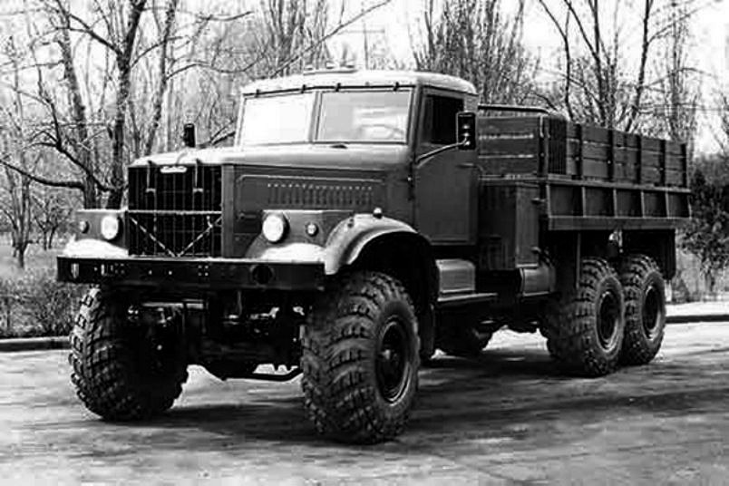

Из статьи «КрАЗ-255Б - легенда о «Лаптежнике» на mirtransporta.ru, Автор Дм. Гладкий. 20.12.2012.
Этот грузовик по праву считается одним из лучших советских тяжелых внедорожников. Он же — один из символов Кременчугского автомобильного завода и одно из самых массовых его изделий. Речь о знаменитом «Лаптежнике» КрАЗ-255Б.
Почти двадцать лет прошло с того момента, как КрАЗ-255Б был снят с производства. Но довольно большое количество этих грузовиков до сих пор в эксплуатации. А первые такие КрАЗы сошли с конвейера 45 лет назад.
Достойная смена.
Необходимость замены довольно удачной для своего времени, но постепенно перестающей отвечать ряду требований модели КрАЗ-214Б назрела уже к середине 1960-х гг. К 1967 г. к серийному выпуску нового тяжелого полноприводного трехосного КрАЗа все было готово. Какие же изменения были внесены в конструкцию?
Самым заметным внешним отличием стали лишь новые широкопрофильные шины. Однако большинство изменений было скрыто внутри. На смену 2-тактному 6-цилиндровому рядному дизелю пришел V-образный 4-тактный 8-цилиндровый двигатель ЯМЗ-238. Новый мотор был мощнее и экономичнее.
Вот лишь некоторые данные — максимальная скорость выросла с 55 до 70 км/час, а расход топлива упал со 120 до 70 л/100 км. Кроме этого, при сравнительно одинаковой снаряженной массе грузоподъемность КрАЗ-255Б была увеличена на полтонны.
Возросли и параметры проходимости. Главную роль здесь сыграли те самые «лапти», давшие грузовику прозвище, — широкопрофильные шины переменного давления модели ВИ-3 размерностью 1300х530–533. Именно благодаря специфическому внешнему виду этих шин внедорожник КрАЗ-255Б и вошел в историю под именем «Лаптежник».
Но на одной лишь ширине резины и рисунке протектора «колесные инновации» не закончились. На 255-й модели впервые в истории автомобилей КрАЗ была применена централизованная система регулирования давления в шинах, управляемая с рабочего места водителя. При необходимости, например, при движении по снегу и другим слабонесущим грунтам, водитель мог в течение нескольких минут снизить давление в шинах — с 3,8 до 1,0 атм. При снижении давления шины на опорную поверхность пятно контакта увеличивалось почти на 70%. В результате удельное давление колеса на грунт уменьшалось, а проходимость автомобиля увеличивалась. Собственно, в этом и есть смысл системы централизованного регулирования давления.
Спустя 12 лет после начала серийного производства (1979 г.) на «Лаптежнике» будет внедрена и двухконтурная тормозная система.
Формирование семейства.
Первый «собрат» у бортового грузовика появился в тот же год начала серийного производства. Речь о седельном тягаче КрАЗ-255В. При максимальной нагрузке на седло 8 т тягач мог буксировать полуприцепы полной массой до 26 т. Прежде всего, это трейлеры для перевозки гусеничной техники. Однако большое количество седельных тягачей КрАЗ уходило в войска, где они буксировали полуприцепы со специальным оборудованием, а также ракетным вооружением.
«Трио Лаптежников» окончательно сформировалось в мае 1969 г., когда с конвейера стал сходить лесовоз КрАЗ-255Л. На тот момент КрАЗ-255Л был единственным полноприводным автомобилем Кременчугского автозавода, предназначенным исключительно для народного хозяйства. В составе с прицепом-роспуском ТМЗ‑803 производства Тавдинского машзавода лесовоз КрАЗ‑255Л мог перевозить до 40 м куб. леса-кругляка. В незагруженном состоянии прицеп-роспуск перевозился в сложенном состоянии непосредственно на тягаче.
В 1969 г. была создана еще одна любопытная модификация — северное исполнение, которому присвоили индекс КрАЗ-255БС. В серию эта машина не пошла, но одна из ее черт перешла на все последующие «Лаптежники». Речь здесь ни о чем ином, как о специальных надставках передних крыльев, в которых были спрятаны фары головного света. Надставки имели простую коробчатую форму, а на заводе их прозвали «скворечниками». Почему «скворечниками»? Своими пустыми глазницами без оптики эти ящички и в самом деле напоминали «птичьи домики». Сегодня именно образ «Лаптежника» со «скворечниками» является каноническим. Самые первые КрАЗы-255Б с фарами и решеткой радиатора в стиле 214-й модели уже почти никто не помнит. А ведь если бы не экспериментальная северная версия, вполне возможно, что внешность не только «Лаптежников», но и всех КрАЗов 1970-х–1980-х г. не получила бы одного из самых своих характерных элементов.
После «скворечников» на крыльях были установлены габаритные указатели в виде пружинного штыря с черным пластмассовым шариком на конце. Их называли «усами». При габаритах «Лаптежника» они помогали при маневрировании. После того, как на КрАЗ-255Б, КрАЗ-255В и КрАЗ-255Л стали устанавливать два широких прямоугольных зеркала заднего вида, классический образ «Лаптежника» был окончательно сформирован.
Армейская служба.
Не секрет, что «Лаптежник» создавался, прежде всего, для нужд Министерства обороны. Как это ни странно, но систем вооружений на шасси КрАЗ-255Б Советская Армия, можно сказать, не устанавливала. Зато «Лаптежник» стал, пожалуй, главным базовым грузовиком инженерных войск.
Каждая военная инженерная спецмашина, созданная на шасси КрАЗ-255Б, заслуживает отдельного рассказа. Один только понтонно-мостовой парк ПМП и его более поздний вариант ПМП-М чего стоят! В свое время эта система была лучшей в мире в своем классе. Не менее удачными инженерными спецмашинами были тяжелый механизированный мост ТММ, общевойсковой экскаватор ЭОВ-4421.
Также на базе «Лаптежника» были созданы топливозаправщики и уникальная аэродромная установка проверки гидросистем сверхтяжелых транспортных самолетов. Силы противовоздушной обороны использовали радиолокационные дальномеры, смонтированные на шасси КрАЗ-255Б. Седельные тягачи КрАЗ-255В трудились в ракетных войсках стратегического назначения, буксировали полуприцепы с ракетами ПВО.
Цифра в истории.
До развала СССР Кременчугский автомобильный завод изготовил и поставил в Советскую Армию, страны Варшавского Договора, а также в армии других государств мира почти 82 000 армейских автомобилей КрАЗ-255Б/Б1. Рекордным был 1981 г., когда КрАЗ Министерству Обороны и на экспорт отгрузил 5 591 автомобиль КрАЗ-255Б1. Всего Кременчугским автомобильным заводом было изготовлено 197 155 машин этого семейства.
После того, как Советский союз прекратил свое существование, «Лаптежник» оставался на конвейере еще два года. С производства эти автомобили КрАЗ снял по собственной инициативе в 1993 г., окончательно освободив дорогу вездеходам нового поколения.
Если взять общее количество изготовленных автомобилей семейства КрАЗ-255Б, то эта цифра составит почти четверть от всего объема всех КрАЗов, выпущенных в Кременчуге в советский период. «Лаптежник» — это один из самых удачных КрАЗов всех времен.

